Задание 28. Первый скрипт
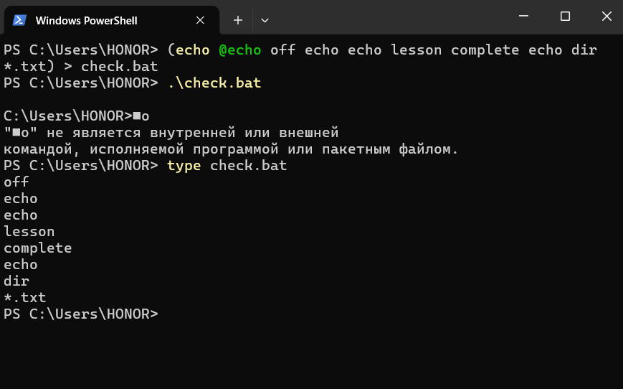
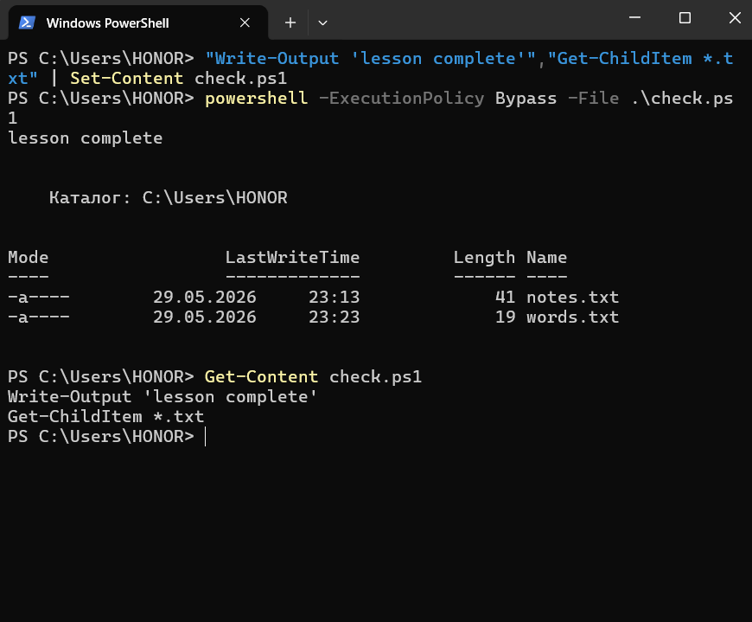

Я попыталась создать check.bat через echo, он сломался. Затем создала PowerShell-скрипт check.ps1 из двух команд, запустила его и он успешно выполнился, показав сообщение и список .txt файлов.

Вопрос для самопроверки
Почему скрипт удобнее, чем вводить одни и те же команды вручную?
Скрипт удобнее ручного ввода, потому что я экономлю время, не допускаю опечаток, автоматизирую повторяющиеся действия и могу переиспользовать его когда угодно или передать другим.

